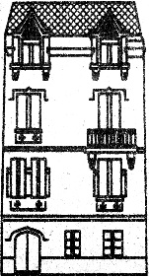

Área de Cultura
Sitio de Memoria Ex Clínica Santa Lucía

Nombre

Actividad u ocupación

Edad

Cuéntanos por qué quieres formar parte del equipo de voluntarios del área de Cultura del Sitio de Memoria Ex Clínica Santa Lucía

¡Gracias por tu interés! Nos pondremos en contacto contigo.

